Перші три слова (збірка)
Ніна Дегтярьова
⚘

З радістю представляю Вам мою першу збірку.
Може вона і мала в розмірі, але закладає велике для мене значення. Дане порівняння так само суперечливе, хоч і не взаємно виключне; так само "мале" і "велике" як особистість, котра насунула мене на глибокі роздуми (назва одного з віршів представляє назву першої поетичної роботи цієї персони).
В даній збірці Ви знайдете романтичні вірші, а поза нею — політичні та довкола кримінальні публікації.
Дякую за приділений час, було приємно з Вами познайомитись!
Насолоджуйтесь читанням)



А обійми ті чуттєві…

Зустріч з поглядом твоїм
Не зупинять мої мрії.
Не утримати в стінах
Сон, що бачу у ночах.
Він такий же, у дрібницях
Точний, певний, як твій погляд.
Став рідним блаженний облік
Разом з хитрими очима лик
Міцно в памʼять врізаних.

24.12.2024

Кінцеве Сяйво

Чоловіча тва постава
В мою душу так запала;
Твого стрункого тіла мова,
Така серйозна, елегантна,
Дібралася, охопила,
Завладала, відпустила.
І як тільки вирвалась з оков,
Так мене схопило знов:
Тепер турбує бистрий розум;
Твої думки скандують лозунг:
"Не вір, не бійся, не проси,
Візьми, зберися та схопи!"

Забрав твій шарм мою повагу;
На язику компліменти, у голові слова.
Віддала тобі я перевагу
І тепер знову, до тебе я не спокійна…

25.12.2024

Arrivederci

Характер твій це ж восьмий гріх,
З журавлини гидкої створений.
Мала б можливість описати твій сміх
— слів не підібрала б гарніших за цих…
Мене забавляє твій "нелепый" стиль,
Коли в непрасованій сорочці виходиш босий
Дочекавшись мене вірно, як на зиму осінь.
Я бачила тебе таким розсіяним шостий раз поспіль.

Поки мовчу, а це тому що хочу
Посміятися прямо у грайливі очі)

26.12.2024

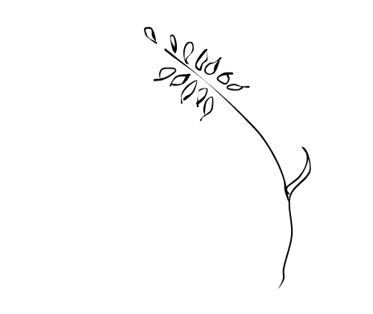

З тобою

Покажи світанок
Свого обличчя.
Рівний рядок
Твого мастериччя
На полиці довгій
Я знов помічаю,
Як старань хворих,
Ти твори укладаєш.

Вечір чи ранок
— спіймаєм думки.
Покажеш зразки,
Романи, казки

Вийдемо з дому
— Чисте поле нагоди,
Рідному мому
шукати пригоди.

Ромашки на лугу,
Квіти вітер меле.
Русалки Бугу,
В голові у тебе

Підем на ставок
— напишеш басню:
Про двох качок
У любові красній.

Вечір чи ранок,
Берег піщаний,
Шукати мавок
— борг наш земляний.

Багато хмарок,
Проте сонце обіймем.
Вітрів сварок
— компроміс винайдем.

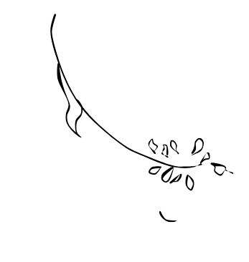
Нового натхнення —
Мальовничої флори дари
— Рідного збавлення,
Що врешті знайшли у собі.

9.01.2025

В теплі нашої хати,...

В теплі нашої хати,
Що розбавлять різні запахи,
Я зустріну тебе з праці,
Щоб у твоїх руках палати.
Забезпечиш радість, тепло,
Я — любов, надію.
Серце ніколи не замете
Холодним, білим снігом.

На сам кінець феєричної історії
Занедбає гонець місією Трої
Лиш я залишусь співчуттям твоїм.

Я,
назавжди
— твоя рація.

10.01.2025

Віскі з колою

Заведи мене у парк,
Сховаємось під покровом ночі
Будемо тільки для себе,
Бо стільки бачитимуть очі.

18.01.2025

Чому?

"Був би я жінкою,
Був би як ти"
Не розумію, на що
Ти можеш натякати?

Кажеш красива
— я не вірлива;

Кажеш розумна
— кидаюся в сумнів;

Чому я така
Що тебе ляка?

Твоїй доброти,
Мрій, тісноти…

Веденні милому,
Погляду білому,
Світлому, чистому
Зовсім не вищому…

Нічому не вірю!

Чому так колисатись,
Мені прийшлося?
Чому не вірити,
Мені не вдалося…?

Втратила обережність,
Розум відкинула.
Тепер твоя ніжність
Мене охопила.

Вразив твій вистріл,
Гарячі слова,
Холодні перила,
Душевна молва.

Темні провулки,
Незнані лиця,
Вітер колкий.
Нам веселиться.

Грій своєю лірикою,
Твори без перерв
Завзятістю гострою.
Відключися з мереж!

Стань моїм натхненням
Будь моїм бажанням —
Ти! — Важливий чоловік,
Піаністом чого бути мріяння!

Долонь візьми,
Приклади до себе,
Почни пісні,
Що розведуть метелі;

Дай почути себе поряд!
Знов. Помацати цей погляд!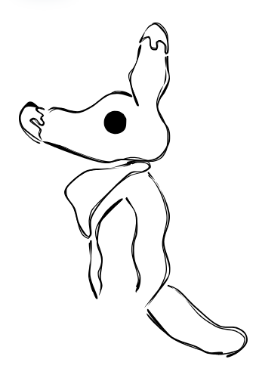
Дай побачити твій запах!
Утопитися в руках…

Будь моїм прикладом,
Будь моєю памʼяттю.
Залишайся домом
Потрапившим до моєї реальності)

26.01.2025

Клумба творчості,
Привідом нашої гордості.

Пролетіли три сторінки
Невеликої вечірки

Русяві кучери пухнасті
В руках застигли назавжди

Глянцеві зіниці,
Брови, стрімкі синиці

Червоні груди зимуючих пташок,
Прикрасили пари скул та щок

Посередині струмок
Гострий кут, красний мальок

Два корала, перли поміж
23 колкості їжа
По язика біжать доріжці:
Заявилася душа.

Погляд щасливіше став
Це видно

Як спокійно ти береш мою руку
Як соромʼязливо цілуєш у вухо
Торкаєшся спини
Впевнено ведеш
Голосним сміхом
Піднімаєш, несеш

Елегантність ти мав
І дивитись стало не дивно

Це людське, поки ми живі
Летітимуть тремтячі слова,
Такі як:
ʼМи будемо щасливі
Навіть там, де нас нема.ʼ

І знову стало нам незручно

І знову стало нам незручно,
До сонця хмари зблизились беззвучно,
Долоні наші виноградник сплів,
Куди в дорозі фатум звів.

Долоні шовк, так статись мало.
Коли нас небудь це лякало?
— Природи працю тиша затримала:
Жодних криків та гамір стих.

А голоса звучать так гучно;
Скрізь ті степи, помічу влучно;
Несеться по полю, лугами
Наші милостиві гамми.

Пройшли дощі розрізав скалі.
Геть незгоди розтріскали
Душі немислимих безум
І знову незручно стало нам.

05.04.2025

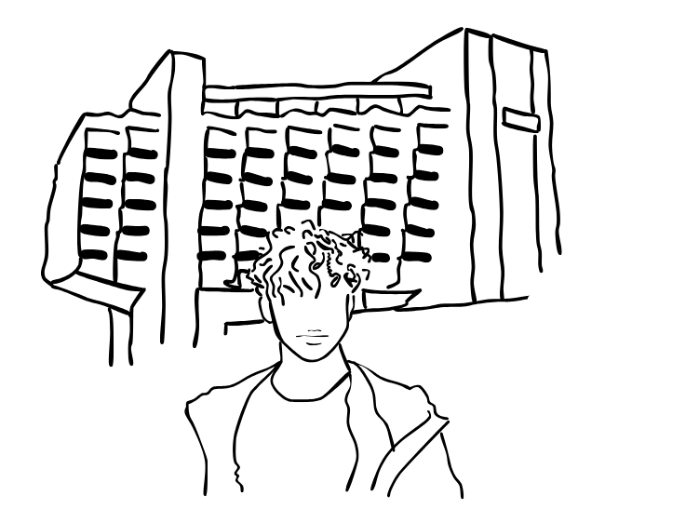

Кохатиму тебе завжди, RiseVort⚘️

